**PROJECT REPORT**

**ELECTRONIC MENU**

Bùi Minh Sơn – HE180353

Trần Ngọc Huyền Trang - HE189002

Nguyễn Đức Hùng - HE180182

Đới Lê Dũng - HE186653

Dương Xuân Hoàng Minh - HE180142

Class: PRJ301 - SE1843

Spring 2024

FPT University Hanoi

17/03/2024

# Mục Lục

Mục Lục 1

Chapter 1: Mô tả 2

Chapter 2: Giới thiệu 2

Chapter 3: Phương pháp thực hiện 3

3.1. Các phần mềm đã sử dụng 3

3.2. Design process 4

Chapter 4: Cấu trúc hệ thống 6

4.1. System design details 6

4.2. System architecture diagrams 9

Chapter 5: Giao diện và chức năng 11

5.1. Cho người dùng 11

5.2. Cho quản lý 13

5.3. Dành cho admin trang web 16

5.4. Dành cho đầu bếp 19

Chapter 6: Tổng kết 20

6.1. Kết quả đạt được: 20

6.2. Hạn chế: 20

6.3. Khắc phục và phát triển: 20

# Chapter 1: Mô tả

***Nhà hàng Cơm Việt*** là một website gọi món ăn trong nhà hàng, mà trong đó:

* Nhân viên có thể tạo đơn mới cho bàn và cho khách chọn món
* Khách hàng sau khi chọn món có thể gửi yêu cầu để được phục vụ, có thể theo dõi trạng thái của món mình gọi và giục ra món nếu lâu chưa được phục vụ.
* Sau khi kết thúc, nhân viên có thể dựa vào danh sách các món đã được phục vụ để xuất hóa đơn cho khách hàng.
* Admin có thể thực hiện tất cả các chức năng liên quan đến quản trị trang web

# Chapter 2: Giới thiệu

## 

Trang web cung cấp nhiều chức năng nhằm mang lại lợi ích cho cả người dùng và quản trị viên với:

- Một trang web đặt đồ ăn tiêu chuẩn đầy đủ chức năng.

- Giao diện thân thiện, dễ điều hướng.

- Chức năng thanh toán đa dạng, dễ dàng sử dụng.

- Dễ dàng quản lý mọi thứ trong từng phân quyền.

- Tính năng bảo mật nâng cao

# Chapter 3: Phương pháp thực hiện

## 

## 3.1. Các phần mềm đã sử dụng

Dưới đây là danh sách các phần mềm, thư viện và công cụ mà nhóm đã sử dụng:

### 3.1.1. Development tools

* Apache NetBeans IDE 18
* Apache Ant™ version 1.10.8
* Microsoft Visual Studio Code
* Microsoft SQL Server Management Studio 19
* Microsoft Windows Notepad
* Microsoft Edge
* Git version 2.43.0.windows.1
* Microsoft GitHub
* Stack Overflow

### 3.1.2. Compilers and backends

* Oracle Java JDK 17
* Jakarta EE Platform 10
* Hypertext Markup Language 5
* JavaScript 1.5
* Cascading Style Sheet 3

### 3.1.3. Servers and hosting platforms

* Apache Tomcat 10.1.17
* Microsoft SQL Server 2019
* Google Gmail
* Google Gmail SMTP server

### 3.1.4. Extra libraries

* Jakarta Standard Tag Library 2.0
* Jakarta XML Binding API 2.1
* Microsoft JDBC Driver 4.2 for SQL Server
* JavaBeans Activation Framework 1.1
* JavaMail API 1.6.2

## 

## 

## 3.2. Design process

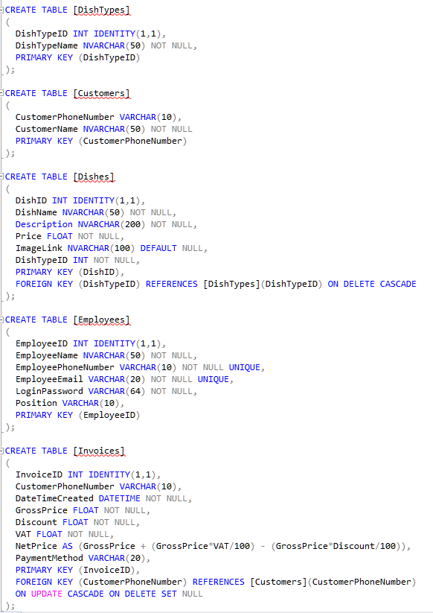

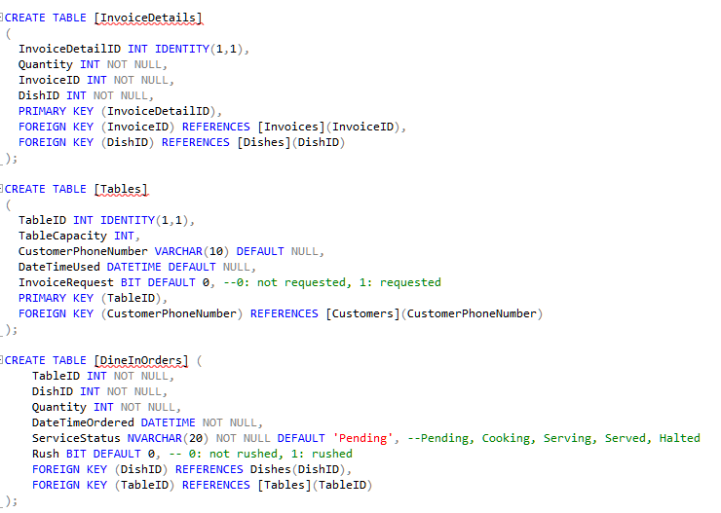

Fig 3.1. Các bảng CSDL

Ở đây, từ lược đồ cơ sở dữ liệu, các đối tượng chương trình Java đã được tạo để sử dụng làm đơn vị lưu trữ và khối xây dựng cơ bản, đồng thời các truy vấn cơ sở dữ liệu cho các đối tượng nói trên đã được soạn thảo.

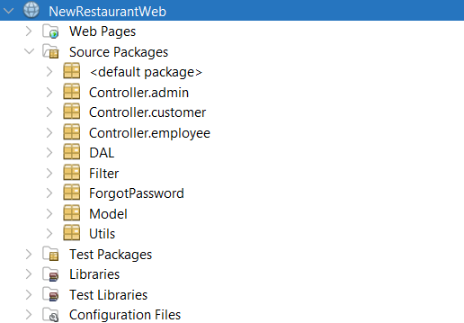

Fig 3.2. Project tree structure

# Chapter 4: Cấu trúc hệ thống

## 

## 4.1. System design details

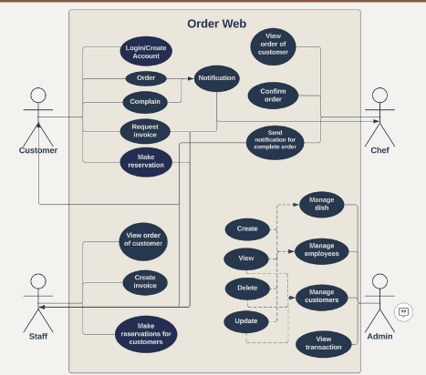

* Fig 4.13. Program operation flowchart

### **4.1.1. Back-end**

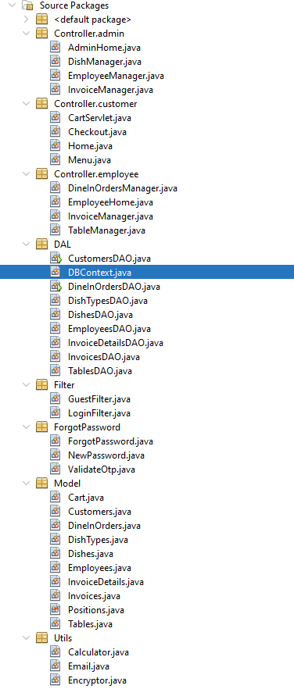

Fig 4.2. Source Package

### **4.1.2. Front-end**

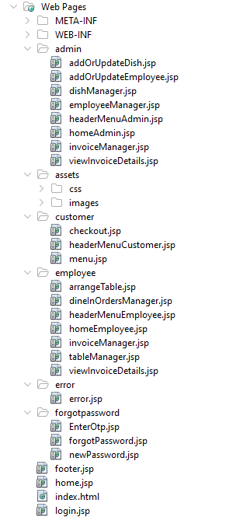

Fig 4.6. Web pages

Ngoài sử dụng JSP đơn thuần project còn kết hợp thêm với CSS và Bootstrap cho dự án.

### **4.1.3. Database**

Database của project gồm 8 bảng:

* Bảng Customer để lưu thông tin khách hàng.
* Bảng DineInOrders để quản lý các đơn hàng đã đặt.
* Bảng Dishes để lưu tất cả món ăn có trong thực đơn.
* Bảng Dishtypes để lưu món ăn dưới các đầu mục.
* Bảng Employees để lưu thông tin của nhân viên trong nhà hàng.
* Các bảng còn lại để lưu thông tin order của khách hàng và thông tin các bàn trong nhà hàng.

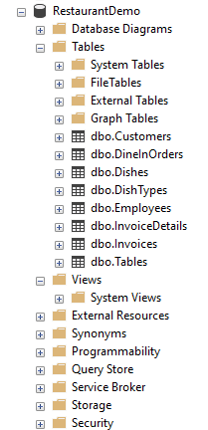

Fig 4.8. Database tables

## 

## 4.2. System architecture diagrams

### **4.2.1. Database diagram:**

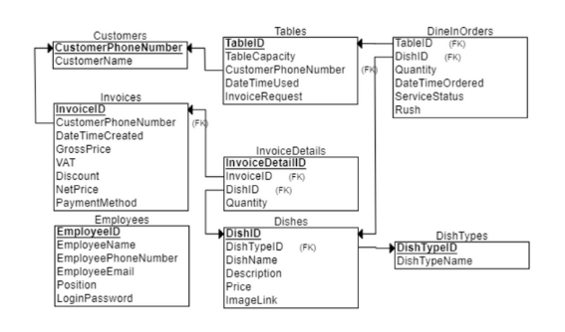

Fig 4.11. Database diagram

### 4.2.2. **Project structure overview**:

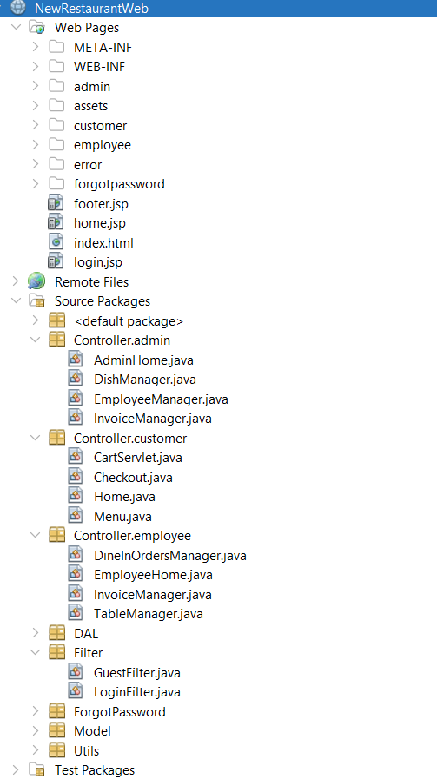

# Chapter 5: Giao diện và chức năng

## 5.1. Cho người dùng

Khi truy cập vào trang Nhà hàng Cơm Việt, đây sẽ là giao diện cho người dung:

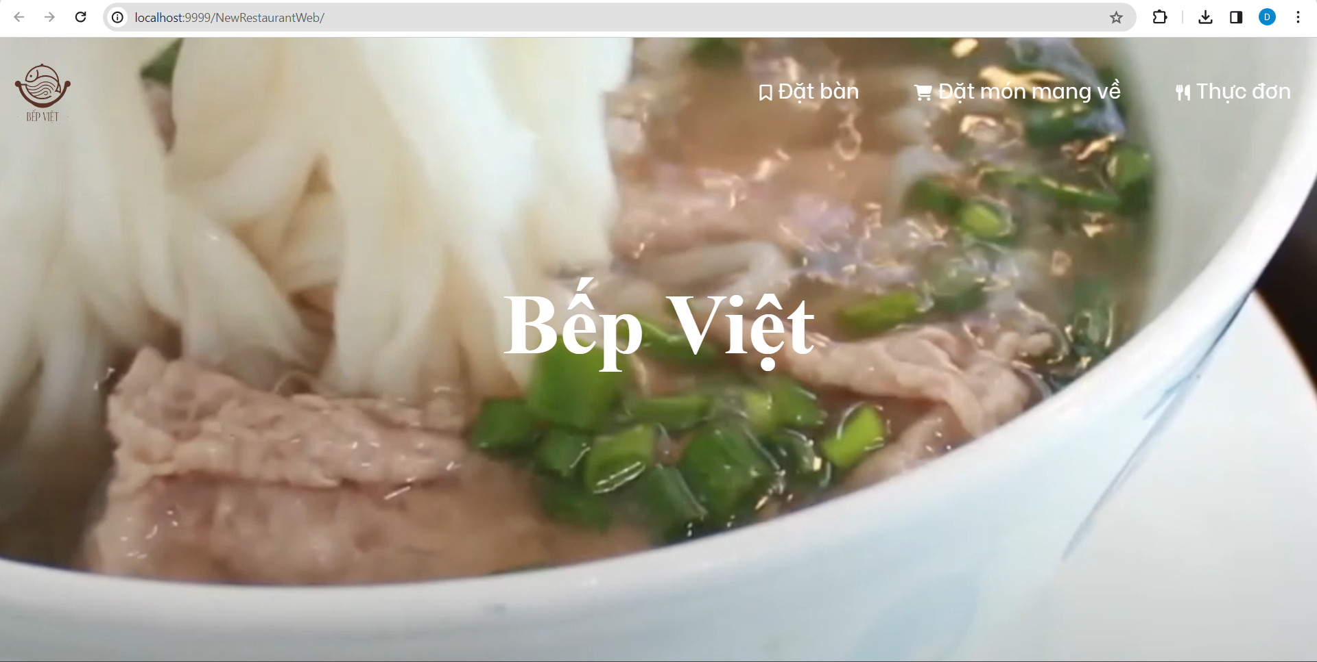

Fig 5.1. Giao diện trang chủ

Sau khi vào phân mục: Ăn tại chỗ, khách hàng sẽ được đưa tới trang Menu để chọn món ăn. Các món ăn sau khi chọn sẽ được đẩy vào mục giỏ hàng.

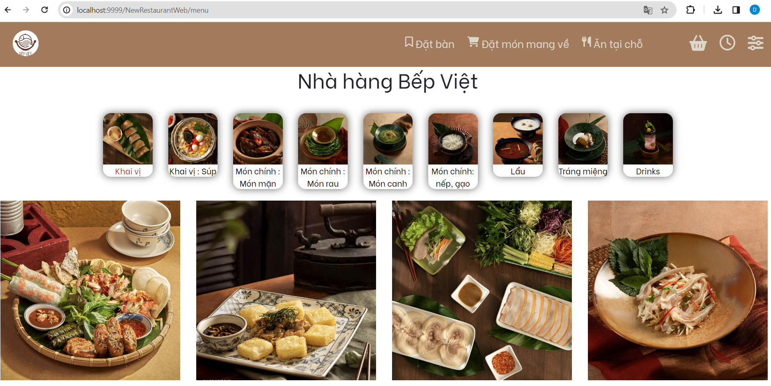

Fig 5.2. Giao diện khi chọn món

Tại mục giỏ hàng thì người dùng có thể thêm, bớt hoặc xóa các món mình đã chọn. Hệ thống cũng sẽ tự động tính tổng tiền phải thanh toán cho khách hàng trước khi đặt món ăn.

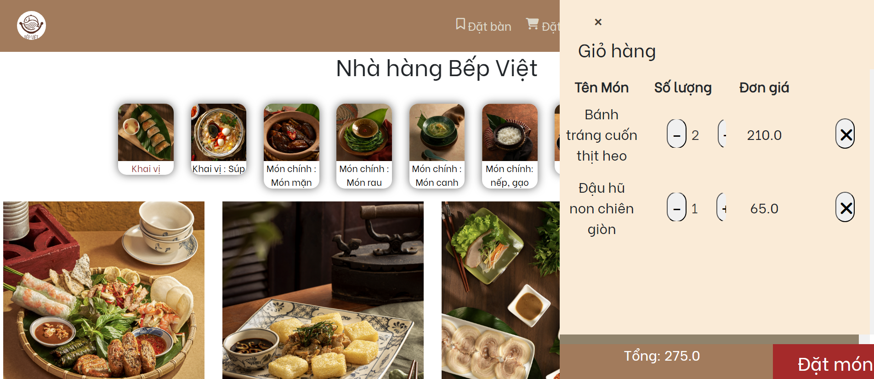

Fig 5.3. Giao diện chọn món

Sau khi đặt món, người dung sẽ được chuyển vào mục “Món đã đặt” như hình. Khi này người dung không thể chỉnh sửa được.

Lúc này sẽ chỉ còn tên món, số lượng và trạng thái món ăn. Người dùng nếu chờ món lâu có thể sử dụng chức năng giục món ( dấu !).

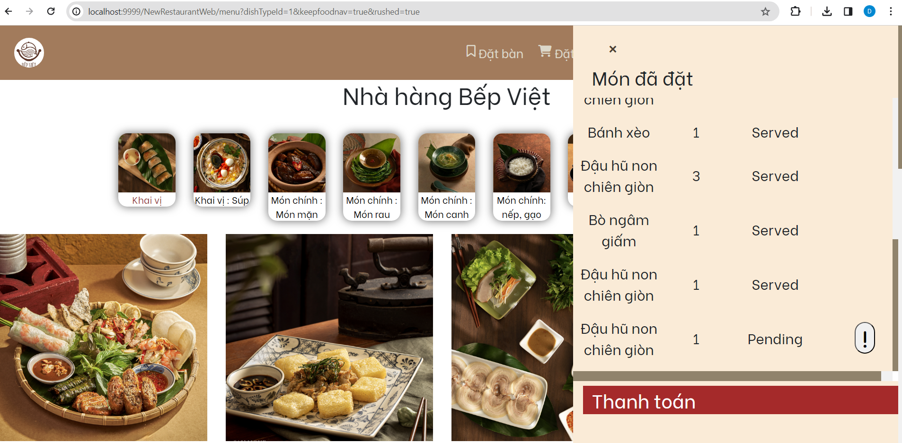

Fig 5.4. Giao diện chờ món

Sau khi dùng xong bữa, người dung sẽ bắt đầu sử dụng chức năng thanh toán. Khách hàng có thể kiểm tra và chọn phương thức thanh toán phù hợp.

Hóa đơn khách hàng cũng có thể được gửi về mail. Quản lý sẽ xuất hóa đơn và xác nhận khách đã thanh toán.

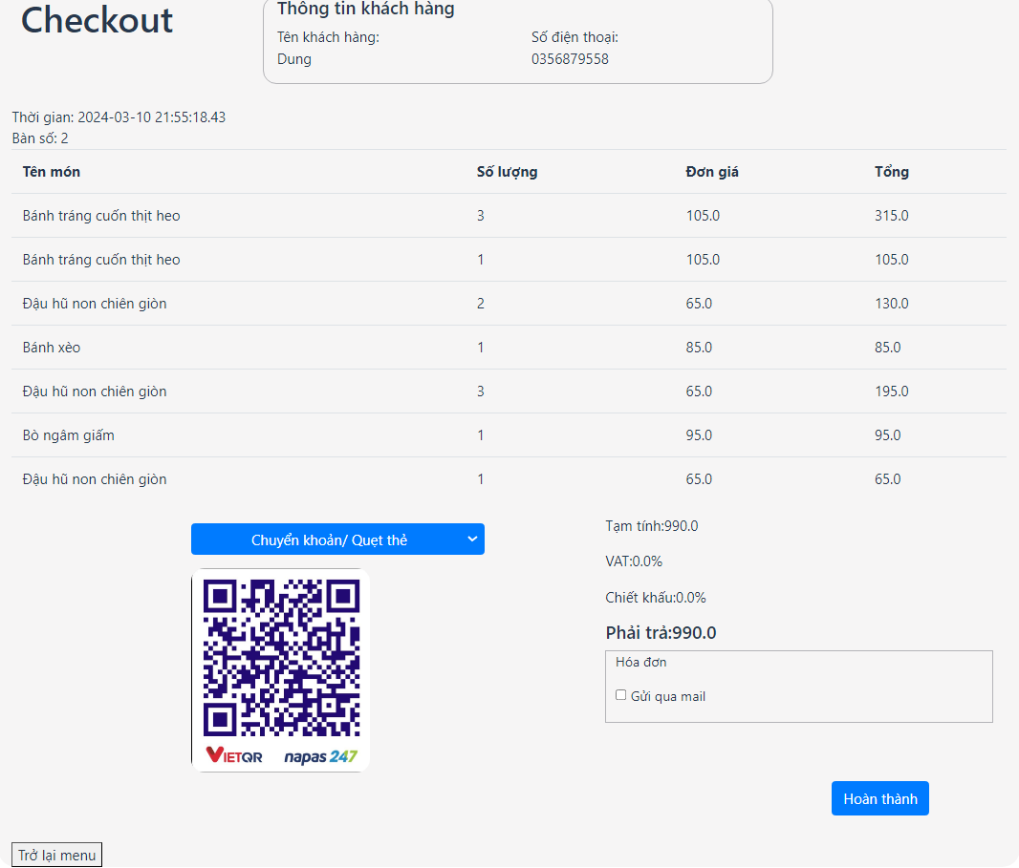

Fig 5.5. Giao diện thanh toán

Có một thứ mà chúng em ở đây đã làm thêm đó chính là xác minh số điện thoại trước khi đặt bàn để tránh trường hợp xấu. Quản lý (Staff) sẽ trực tiếp thêm số điện thoại của khách hang trong mục Staff. Khi Staff đã xác nhận thì khách hàng mới có thể thêm món, còn chưa thì sẽ không được thêm cho tới khi Staff xác nhận số điện thoại của người đó.

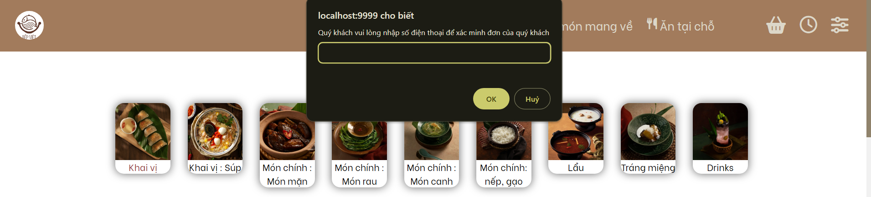

Fig 5.6.Giao diện xác minh SĐT của người đặt bàn

## 5.2. Cho quản lý

Người quản lý (Staff) sẽ được vào đường dẫn login.jsp để đăng nhập vào hệ thống.

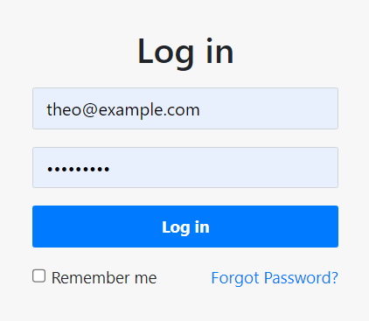

Fig 5.7. Giao diện đăng nhập

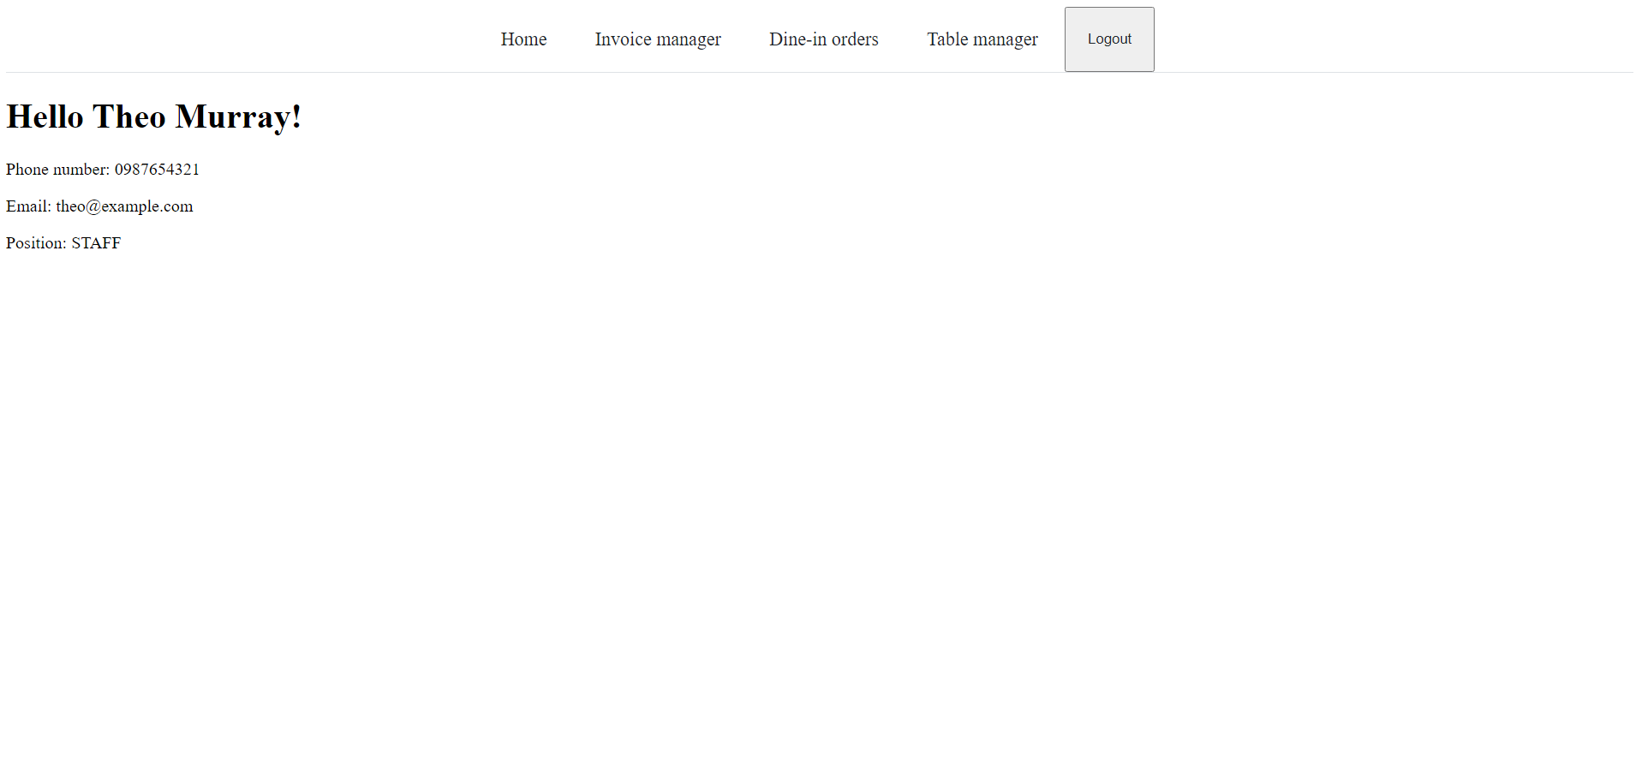

Fig 5.8. Giao diện của staff

Người quản lý có những chức năng sau: Quản lý toàn bộ bàn tại nhà hang, xác nhận số điện thoại của khách và them khách hang vào bàn còn trống, quản lý danh sách đơn, xét duyệt trạng thái của món ăn và xuất hóa đơn cho khách hang.

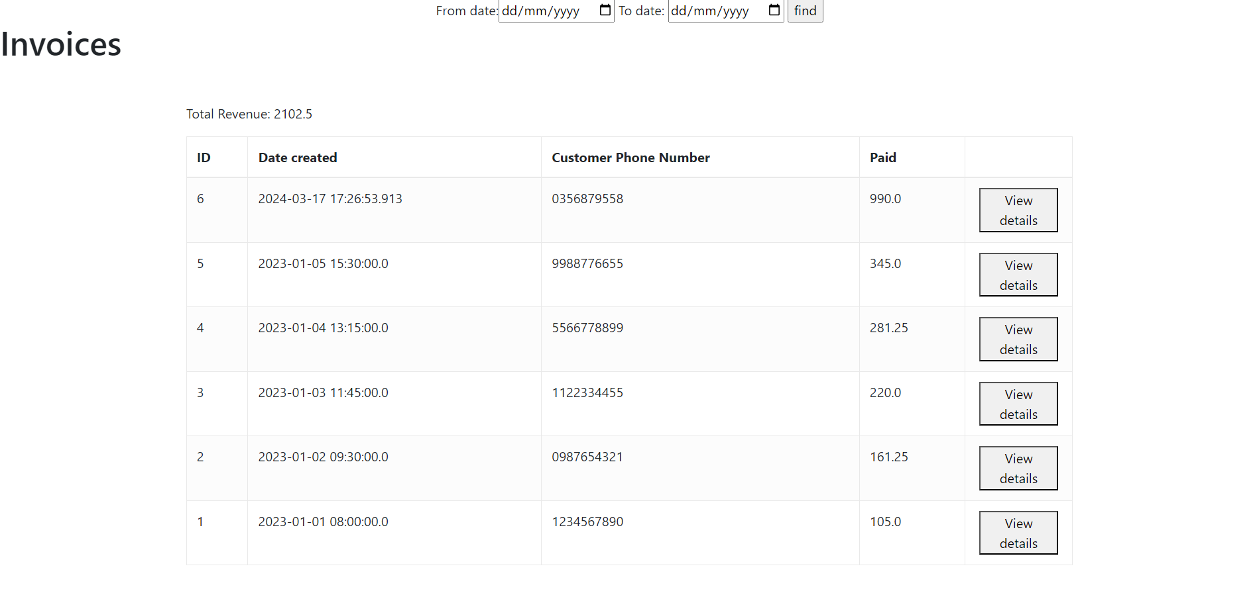

Fig 5.9.Giao diện quản lý danh sách các đơn

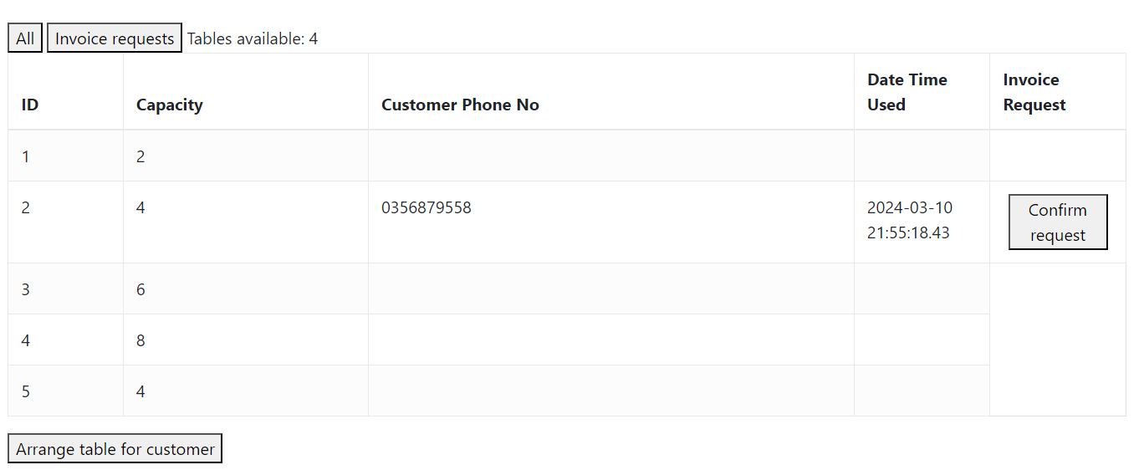

Fig 5.10. Chức năng quản lý tất cả bàn trong nhà hàng

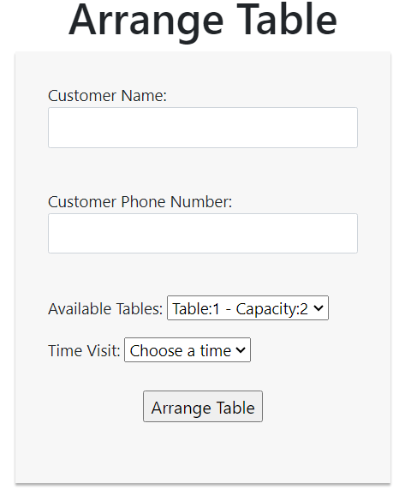

Fig 5.11. Chức năng thêm bàn kèm xác minh SĐT

Sau khi khách hàng đã thanh toán, quản lý sẽ xác nhận và sau khi bấm confirm request, bàn sẽ được làm trống.

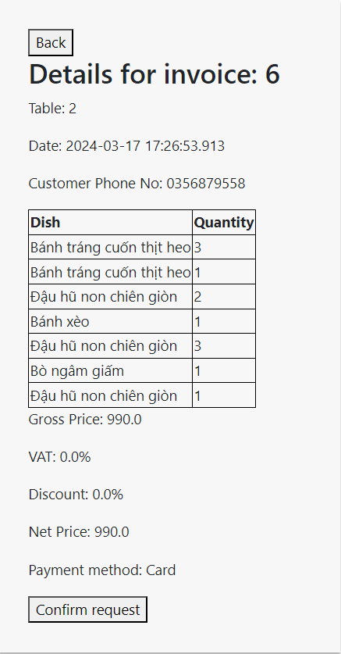

Fig 5.12. Chức năng kiểm tra hóa đơn và xác nhận thanh toán

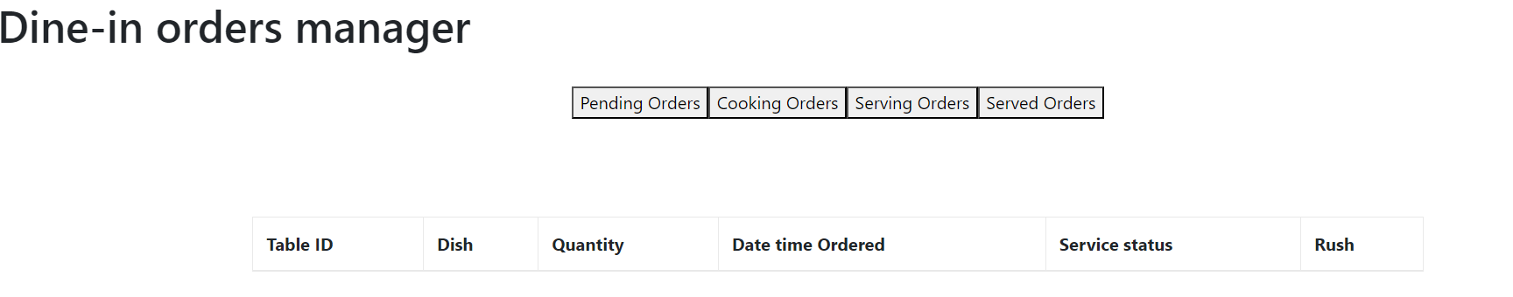

Fig 5.13. Xác nhận trạng thái món ăn khách đặt

## 5.3. Dành cho admin trang web

Admin trang web sẽ có quyền them sửa xóa các món ăn trong nhà hàng, them sửa xóa nhân viên, cấp quyền cho nhân viên, quản lý các đơn đã đặt trong nhà hàng.

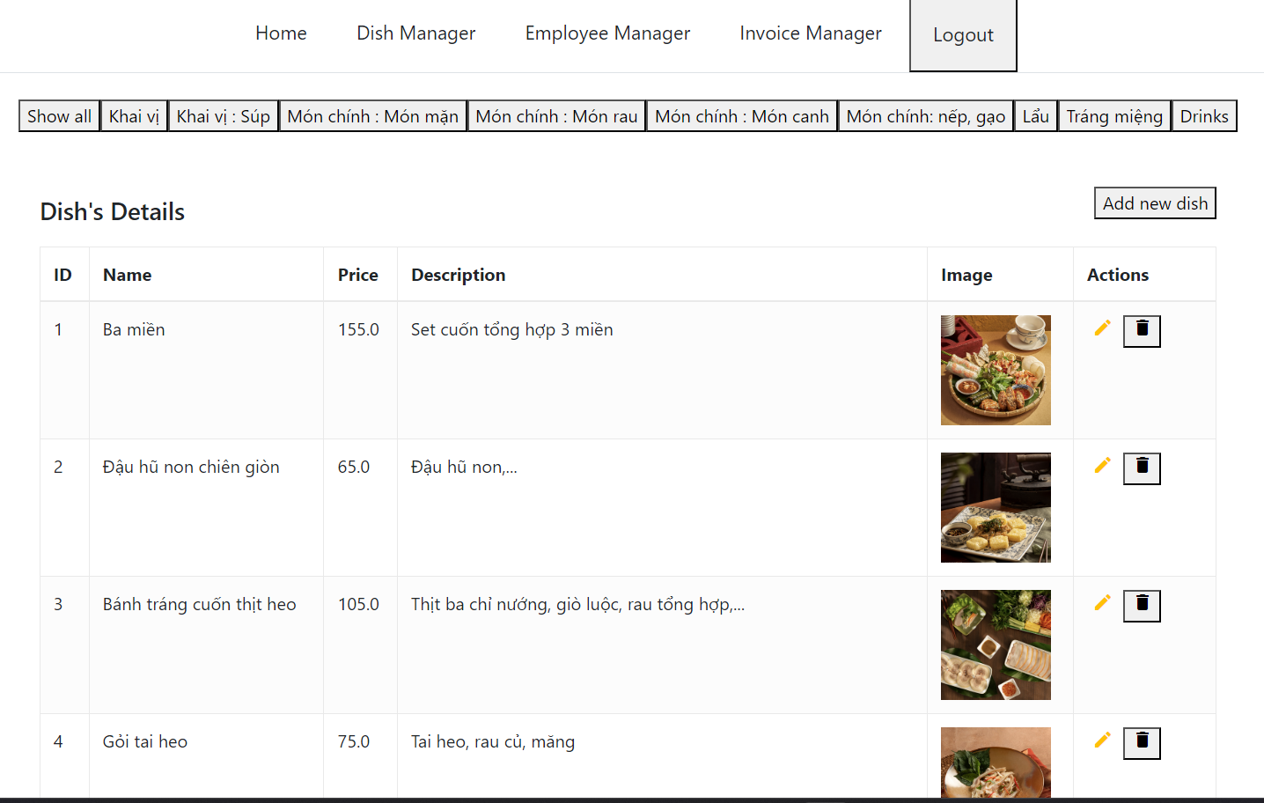

Fig 5.14. Giao diện thêm sửa xóa món ăn

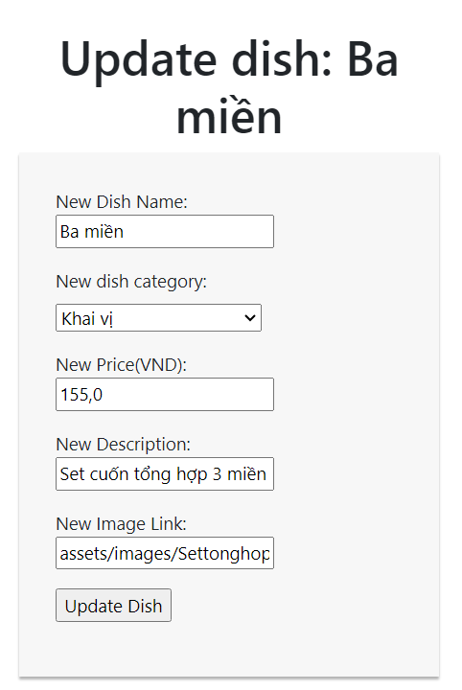 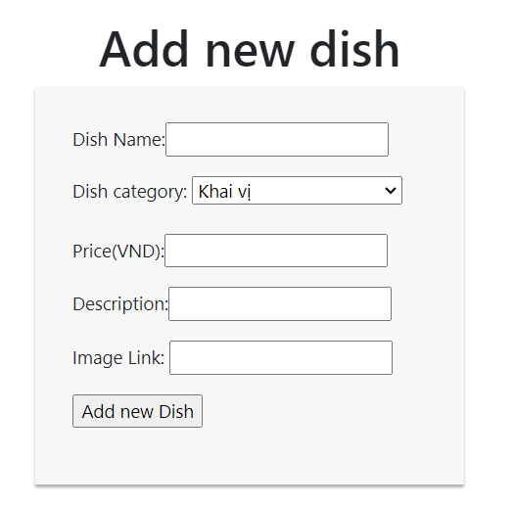

Fig 5.15.Chức năng update và thêm món mới

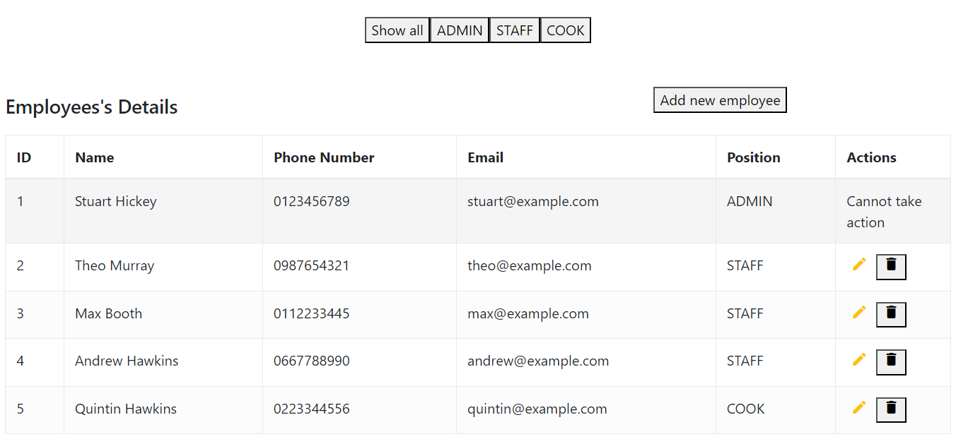

Fig 5.16.Giao diện thêm sửa xóa nhân viên

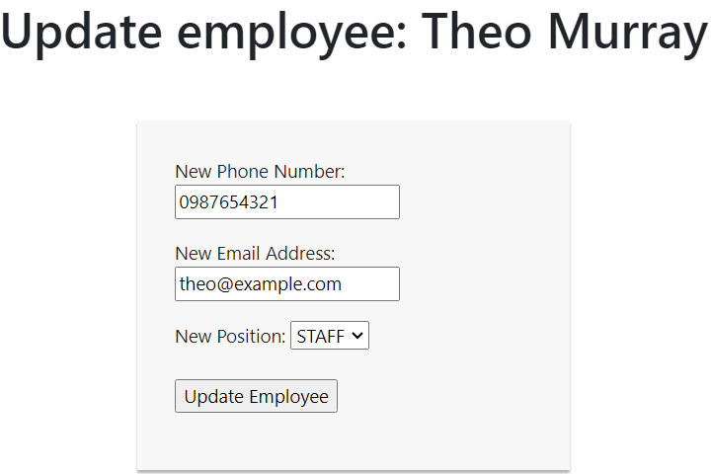 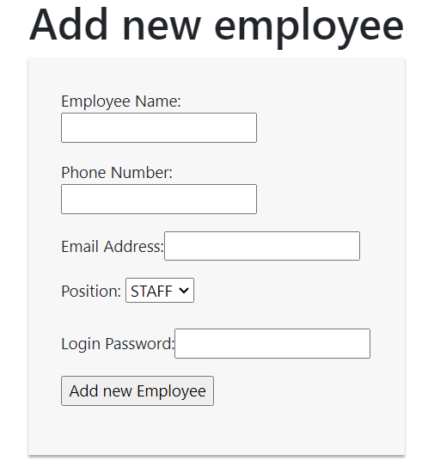

Fig 5.17.Chức năng update và thêm nhân viên mới



Fig 5.18.Giao diện quản lý danh sách các đơn

## 5.4. Dành cho đầu bếp

Đầu bếp là người nhận được thông tin về đơn mà khách đã đặt. Người đầu bếp cũng có thể thay đổi trạng thái của món để khách hàng có thể nhận biết được trạng thái những món ăn mình gọi.

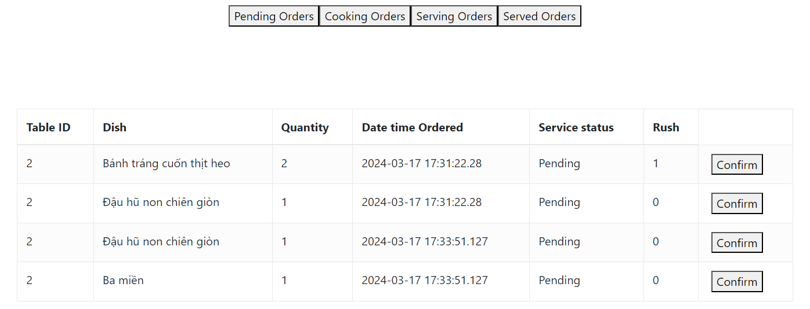

Fig 5.19.Giao diện trạng thái các món.

Sau khi đầu bếp confirm, trạng thái của món ăn sẽ được chuyển đổi đến trạng thái tiếp theo (Pending 🡪 Cooking 🡪 Serving 🡪 Served). Sau khi đi đến trạng thái cuối, người quản lý sẽ xác nhận và mang món ra phục vụ khách hàng

# Chapter 6: Tổng kết

## 6.1. Kết quả đạt được:

- Hệ thống đáp ứng được phần nào nhu cầu tin học hóa khâu quảng bá sản phẩm cho cửa hàng và xây dựng giỏ hàng của khách, tiện lợi hơn, tiết kiệm thời gian của cả hai bên mà hiệu quả không giảm.

- Hệ thống có giao diện đơn giản theo đúng xu hướng, gần gũi, thân thiện và dễ sử dụng cho cả người quản trị và khách hàng.

## 6.2. Hạn chế:

- Giao diện của trang web còn sơ sài.

- Chức năng còn chưa toàn diện.

- Sản phẩm chưa đa dạng

## 6.3. Khắc phục và phát triển:

- Hoàn thiện các chức năng còn thiếu và chưa hoàn chỉnh, các chức năng còn khá cơ bản.

- Tối ưu hóa code dễ cải thiện hiệu năng của website.

- Phát triển giỏ hàng để có thể thanh toán trực tuyến.

- Mở rộng thêm các module/plugin ứng dụng, thực hiện triển khai trên host, gán tên miền.